活动扫码系统

软件需求分析说明书

## 1 引言

### 1.1 编写目的

该文档首先给出项目的整体结构和功能概述，试图从总体架构上给出整个系统的轮廓。同时对功能需求、性能需求进行了详细的描述。便于用户和开发人员进行理解和交流，反映出用户问题的结构，可以作为软件开发工作的基础和依据，以及确认测试和验收的依据。

本文档面向多种读者对象：

1. 项目经理：项目经理可以根据该文档了解预期产品的功能，并据此进行系统设计、项目管理。
2. 设计员：对需求进行分析，并设计出系统，包括数据库的设计。
3. 程序员：了解系统功能，编写《用户手册》。
4. 测试员：根据本文档编写的测试用例，并对软件产品进行功能性测试和非功能性测试。
5. 用户：了解预期产品的功能和性能，并与分析人员一起对整个需求进行讨论和协商。

在阅读本文档时，首先要了解产品的功能概貌，然后可以根据自身的需要对每一个功能进行适当的了解。

### 1.2 背景

在中大，学生组织百家争鸣，学生活动也层出不穷，虽然每个学生组织都有自己的公众号，会实时发布举办的活动，但是因为公众号过多，很多同学会错过自己感兴趣的活动，另外，活动中的签到也是很大的问题，需要签到的时候只能拿笔一个一个传着签到，效率非常低。因此，我们小组设计了“活动扫码系统”，为同学们搭建了一个公共的平台，各个活动组织者都可以在上面发布活动，同时在活动期间可以通过扫描生成二维码来完成签到任务。

### 1.3 定义

本文使用了表1.1所显示的面向用户的术语、定义，包括通用语在本文档中的解释。

|  |  |
| --- | --- |
| 术语/定义 | 说明 |
| 用户 | 可登陆平台来管理自己的信息，申请参与活动，签到，查看历史，也可以组织某个活动，可登陆平台来管理活动与自己的信息，并查看活动的动态情况例如管理用户的签到，发布签到码等。 |
| 签到码 | 与某个活动绑定的二维码，用户可通过扫描二维码来进行活动的签到。 |
| 活动 | 由活动管理者建立，拥有名字，时间，二维码等信息。 |

表1-1 术语/定义

### 1.4 用户

活动签到系统的目前用户为中山大学所有在校生和老师。

## 2 任务概述

### 2.1 目标

通过开发基于Web平台的活动扫码系统为中山大学教师及学生提高统一发布、查询、参加活动的平台，及解决参加活动者人工签到，效率低的困扰。

### 2.2 系统的特点

活动扫码系统项目的需求主要是考虑到中山大学的老师和同学们关于发布和参加活动没有统一的平台的困扰，因此本文档是与中山大学部分学生交互后形成的需求定义，系统的功能和特点优先满足中山大学的老师和学生的需求，若系统后续由于向其他对象全面推广而引入的新需求，则不在本文档的考虑范围之内。

## 3 假定和约束

本文档经小组协商、明确统一需求后，开发者依据本文档进行下一阶段的工作。若中途需求发生变更需及时和其他组员汇报，开会商议，公同确认。

## 4 需求规定

### 组织架构

本系统采用了MVC（Model-View-Controller）架构。

* 控制器（Controller）- 负责转发请求，对请求进行处理。
* 视图（View） - 界面设计人员进行图形界面设计。
* 模型（Model） - 程序员编写程序应有的功能（实现算法等等）、数据库专家进行数据管理和数据库设计(可以实现具体的功能)

本系统选用了浏览器/服务器结构，界面显示逻辑放在浏览器，事务处理逻辑则在Web Server。极少数的逻辑在前端实现，但主要的事务逻辑在服务器端实现。

架构图如图4-1、图4-2所示：

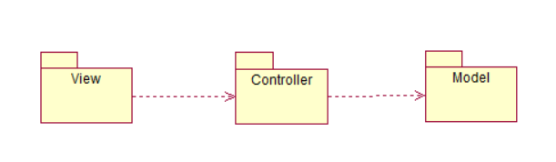

图4-1 MVC架构图

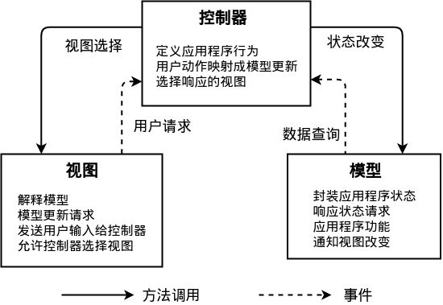

图4-2 详细MVC架构图

### 4.2 权限需求

系统的用户是中山大学的老师和学生，老师和学生在现实逻辑中分别有不同的工作权限，但是又有交叉。系统权限分配时没有明确划分，每个用户都有权限发布活动，也有权限申请参加活动，同时每个用户只对自己的个人信息有修改权限。

### 4.3 任务处理流程需求

#### 4.3.1 系统用例图

根据用户的需求，本系统的用例析取如图4-3所示：

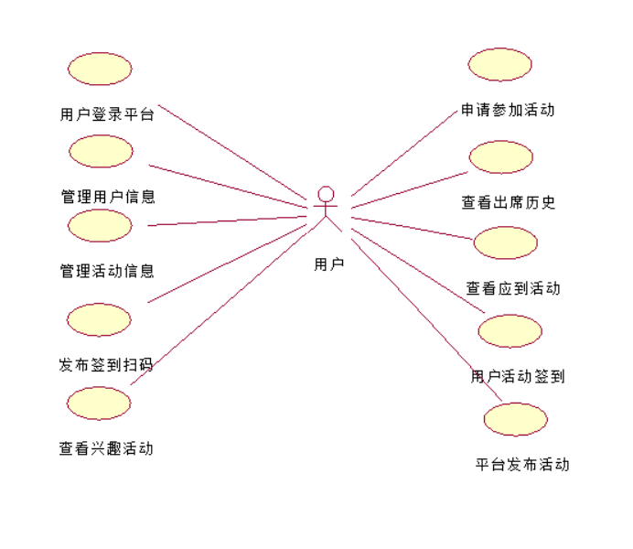

图4-3 系统用例图

#### 4.3.2 任务处理流程

### 4.4详细功能需求

#### 4.4.1 功能解释

本活动扫码签到系统下有3个较大的子系统

1、用户帐户管理

2、活动参加管理

4、活动创建管理

#### 4.4.1.1 用户帐户管理

用户帐户管理分为注册、登录、查看用户信息等功能。用户可以在个人主页上查看自己的用户信息。

#### 4.4.1.2 活动参加管理

其中包含了搜索兴趣活动、查看活动详情、参加报名、签到功能等。用户可以通过点击个人信息页上的bar，浏览所有的活动，点击按钮可以进入活动详情页面，在活动管理者发布二维码，用户扫描之后，可以实时进行签到

#### 4.4.1.3 活动创建管理

分为了活动创建和发布签到二维码、编辑活动详情等功能。创建者可以在活动创建页面进行创建活动的工作。点击进入自己创建的活动详情页后，可以直接进行编辑，并可以看到加入人员，而且有按钮生成签到二维码，供参加者扫码签到

## 4.4.2 数据描述

（1）用户登陆表

|  |  |  |  |  |  |
| --- | --- | --- | --- | --- | --- |
| 字段名 | 中文描述 | 类型 | 长度 | 是否可以为空 | 是否作为主键 |
| Username | 用户姓名 | String | 任意 | 否 | 是 |
| Sid | 学号 | String | 8位 | 否 | 否 |
| Pass | 密码 | String | 任意 | 否 | 否 |
| checkPass | 确认密码 | String | 任意 | 否 | 否 |
| Phone | 手机 | String | 11 | 否 | 否 |
| Email | 邮箱 | String | 任意 | 否 | 否 |

（2）活动信息表

|  |  |  |  |  |  |
| --- | --- | --- | --- | --- | --- |
| 字段名 | 中文描述 | 类型 | 长度 | 是否可以为空 | 是否作为主键 |
| Name | 活动名称 | String | 任意 | 否 | 否 |
| Location | 活动地点 | String | 任意 | 否 | 否 |
| Info | 活动简介 | String | 任意 | 是 | 否 |
| startTime | 报名开始时间 | date | YYYY-MM-DD | 否 | 否 |
| endTime | 报名结束时间 | date | YYYY-MM-DD | 否 | 否 |
| Activiry-  startTime | 活动开始时间 | date | YYYY- MM - DD | 否 | 否 |
| Activity-endTime | 活动结束时间 | date | YYYY- MM- DD | 否 | 否 |
| Aid | 活动id | String | 任意 | 是 | 是 |

### 4.4.3 系统管理

#### 4.4.3.1 管理员管理

维护系统数据库信息正常，检测是否有异常活动产生

#### 4.4.3.2 活动创建者管理

维护活动信息，实时更新活动信息及发布活动签到二维码

#### 4.4.3.3 用户管理

维护用户参与活动，实时更改参与活动，参与或退出，或是查看用户自身信息

#### 4.4.3.4 权限管理

设置系统权限

具体功能需求如下：

* 设置用户具有哪些模块的使用权限

## 5. 运行环境规定

### 5.1 设备

客户端：

* 内存：2G以上
* CPU：主频1.6G以上
* 操作系统：不限
* 浏览器：Internet Explorer 8.0以上

服务端：

* 内存：1G以上
* 操作系统：debian
* 运行环境：nodejs

### 5.2 支撑软件

· 后台数据库使用mongoDB

## 6 开发技术约定

* 系统采用B/S架构
* 开发采用了vue框架以及nodejs